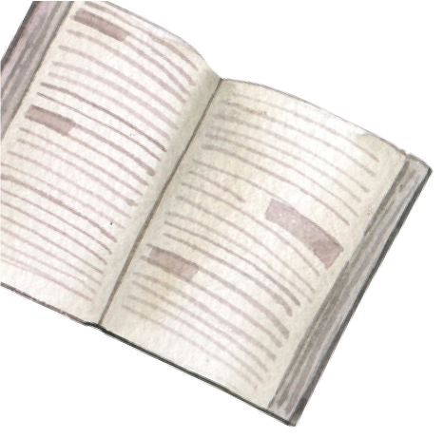
DİLİMİZİN ZENGİNLİKLERİ PROJESİ
Anahtar Kelimeler ile Hikâye Anlatma Yarışması
Yarışma Tarihi:
22.12.2023
Yarışmaya okulumuzdaki 2,3 ve 4. Sınıf öğrencileri katılabilir.
Yarışma Son Başvuru:
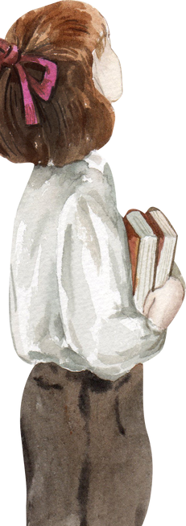
21.12.2023
Yarışmaya katılmak için, öğretmeninize

başvurabilirsiniz.

DİLİMİZİN ZENGİNLİKLERİ PROJESİ

ANAHTAR KELİMELER İLE HİKÂYE ANLATMA YARIŞMA ŞARTNAMESİ

YARIŞMA KONUSU:
Verilen anahtar kelimeleri kullanarak belirlenen sürede hikaye anlatabilmek.

YARIŞMA AMACI:
Öğrencilerimizi kültür, sanat, edebiyat çalışmalarına katılmaya özendirmek. Türkçeyi doğru ve etkili kullanabilme becerisi kazandırmak ve topluluk karşısında konuşabilme becerisi kazandırmak.

HEDEF KİTLE:
İlkokul 2,3 ve 4, sınıf öğrencilerİ yarışmaya katılabilir.

YARIŞMA ANAHTAR KELİMELERİ
Orman, yuva ,ağaç , tehlike

Süre :5 dk

KATILIM ŞARTLARI:

1.Yarışmaya gönüllülük esasına dayalı olarak isteyen bütün öğrenciler katılabilir.
2.Her bir yarışmacı tek bir hikaye anlatabilir. Hikaye en az 1 en fazla 5 sayfa olabilir.
- Verilen anahtar kelimelerin kullanılması ve belirlenen süre içinde hikayenin anlatılması zorunludur.
- Hikayeler tamamen yarışmacının hayal gücüne ait olmalı, hiçbir eserden kopya barındırmamalıdır.
- Hikaye genel ahlak kurallarına ve değerlerine uygun olmalıdır.
6.Yarışmacı hikayesini jüri ve dinleyicilerin karşısında anlatmak zorundadır.
- Yarışma takviminde belirtilen sürelerde gerekli başvuru yapılmalıdır. Sınıf öğretmenlerinize gidip katılma talebi iletilmelidir.
- Dereceye giren öğrenciler ödüllendirilecektir.
- Yarışmaya katılanlar şartname koşullarını kabul etmiş olacaklardır.
YARIŞMA TAKVİMİ
18.12.2023 YARIŞMANIN DUYRULMASI
21.12.2023 YARIŞMACILARIN BAŞVURUSU SON GÜN
22.12.2023 YARIŞMANIN YAPILMASI

Uygundur Okul Müdürü

DEĞERLENDİRME KRİTERLERİ | PUAN
VERİLEN ANAHTAR KELİMELERİN HEPSİNİ KULLANMASI | 20
HİKAYE UNSURLARINI BARINDIRMASI | 20
HİKAYEDE ANLAM BÜTÜNLÜĞÜNÜN BULUNMASI | 20
JEST VE MİMİKLERİ KULLANMA | 10
SES TONUNU DOĞRU KULLANMA | 10
TÜRKÇEYİ ETKİLİ VE DOĞRU KULLANMA | 10
VERİLEN SÜREYİ ETKİLİ KULLANMA | 10

DEĞERLENDİRME KRİTERLERİ | PUAN
VERİLEN ANAHTAR KELİMELERİN HEPSİNİ KULLANMASI
HİKAYE UNSURLARINI BARINDIRMASI
HİKAYEDE ANLAM BÜTÜNLÜĞÜNÜN BULUNMASI
JEST VE MİMİKLERİ KULLANMA

SES TONUNU DOĞRU KULLANMA
TÜRKÇEYİ ETKİLİ VE DOĞRU KULLANMA
VERİLEN SÜREYİ ETKİLİ KULLANMA

